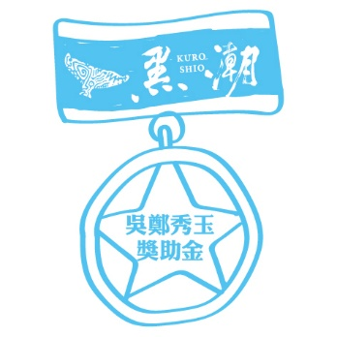
2026第十四屆「吳鄭秀玉女士黑潮獎助金」「海洋藝術創作類」徵件說明

Hi，親愛的朋友（們）：

歡迎參加本屆獎助金徵件活動，在開始準備計畫書之前，請您留意以下事項：

- 計畫創作內容須與「海洋」相關，請您依照下頁所提供之計畫書格式撰寫。

- 計畫書文字圖表以不超過3,000字（含標點符號，但不包括基本資料、附圖說明文字）、總頁數不超過六頁為原則。

- 創作類型可為造形、音像、表演藝術等多元藝術表現。
- 造形藝術類：包括平面、立體、攝影、裝置、新媒體藝術、繪本…等。
- 音像藝術類：包括動畫、短片多媒體…等。
- 表演藝術類：包括音樂、舞蹈、戲劇…等。
- 若為其他類型，請於計畫書中備註。

- 創作作品資料：
  - 參選作品須為作者「新創」，不包括改編他作或重新表演他人已完成之舊作。
  - 參選作品須提供足以證明個人創作的物件，包括圖像、音像等，由創作者自行決定適當的媒材。

- 提案須為尚在籌畫中、未完成或未經發表的計畫或作品，不得為已發表之舊作。

- 資料填寫完成後請於徵件期限內e-mail至黑潮官方信箱kuroshio@koef.org。

2026第十四屆「吳鄭秀玉女士黑潮獎助金」
「海洋藝術創作類」計畫申請書
基本資料｜
創作者／團隊名稱
主要聯絡人手機
主要聯絡人e-mail
主要聯絡人戶籍地址
主要聯絡人聯絡地址
個人／團隊創作歷史與成績簡介
申請人／團隊已詳閱「2026吳鄭秀玉女士黑潮獎助金實施辦法」、「黑潮獎助金常見問題與相關規定」，並同意遵守貴單位制定之相關規範。請於打勾表示您已確實參閱並同意遵守。

創作說明｜
一、作品名稱
二、作品類別：
□ 造形藝術類：包括平面、立體、攝影、裝置、新媒體藝術、繪本…等。
□ 音像藝術類：包括動畫、短片多媒體…等。
□ 表演藝術類：包括音樂、舞蹈、戲劇…等。
□ 其他（請註明）：
三、作品創作動機、理念或緣起
四、作品介紹
－簡介
－製作內容規劃（作品架構、作品規格、草圖或試作品等）
五、期望作品完成後的呈現方式
六、本作品將如何應用於海洋保育
七、預計發表管道／平台
八、預定完成期程
九、經費預算（若有其他經費來源，請註明）

